Φύλλο Εργασίας 1

Άσκηση 1

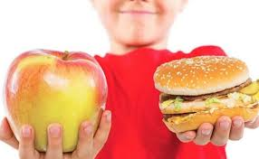
Παρατήρησε την παρακάτω εικόνα και δώσε τη δική σου απάντηση στην ερώτηση….

Ποια τροφή είναι πιο υγιεινή;
……………………………………………………………
Γιατί;
……………………………………………………………………………………………………………………………………

Εσείς τι τρώτε στο διάλλειμα;
………………………………………………………………………………………………………………………………………………………………………………………………………………………………………………………………………...

